1. 選擇題  ( ) 星星國小全校有1200人，男生占全校的，男生有幾人？ ①13人 ②130人 ③78人 ④780人。  ( ) 張太山打擊了25次，共擊出10支安打，他的打擊率是多少？  ①10％ ②25％ ③40％ ④20％ 。 | 6. 綠蠵龜常在長滿海藻的淺海域覓食，是目前海龜裡唯一被發現會上岸曬太陽的種類。雌龜每2～3年生產一次，每個生殖季可產下數窩的卵，每窩大約有150個卵，孵化期約1個半月到2個月。若1窩孵化的成功率為70％，失敗的卵有幾個？
2. 下面是五年忠班課外讀物冊數的統計表，完成下表： | 7. 小豪和小智玩射飛鏢遊戲，小豪射了40次，射中紅心12次；小智射了50次，射中紅心14次，誰射中紅心的機率比較高？
3. 各分數換算成小數，再換算成百分率：  (1)＝（）＝（）％  (2)＝（）＝（）％  (3)＝（）＝（）％  (4)1＝（）＝（）％ | 8. 百貨公司換季大拍賣，館內皮鞋一律  七折出售，皮包一律35％off，媽媽買了定價  2800元的皮包及一雙1980的高跟鞋，共花了  多少元？
4. 塗色部分占全部的幾分之幾？是幾％？  (1) (2)  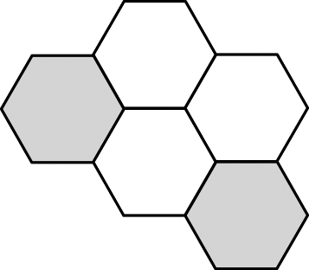 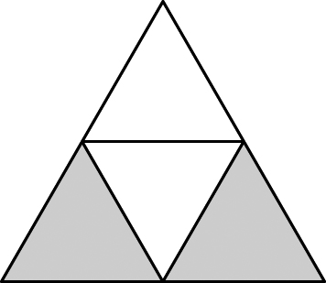  $\frac{\text{（ ）}}{\text{（ ）}}$＝（ ）％ $\frac{\text{（ ）}}{\text{（ ）}}$＝（ ）％ | 9. 同樣的衛生紙，甲、乙、丙三家商店的售價都不同。哪一家商店賣的衛生紙最便宜？(算式寫在下一格)
5. 安平社區共有150個居民，該社區居民的年齡分布情形如下表，完成下表： | 10.
五年 義 班 ____號 姓名 ____________（編號147）分數 __________ 家長簽名：

